Data: 22.01.2018 r.
Zajęcia logopedyczne indywidualne

Klasa 3a 1 uczennica Czas trwania 45 minut

TEMAT: Doskonalenie głoski „b” w mowie i pisaniu.

- Omówienie i zaprezentowanie głoski „b”.
- Odczytywanie nazw pod ilustracjami i podział wyrazów.
- Powtarzanie sylab z głoską „b” w nagłosie.
- Powtarzanie sylab z głoską „b” w śródgłosie.
- Zapisywanie wyrazów.
- Zapisywanie zdań.
- Podsumowanie i utrwalenie.

CELE
ogólne:
• Ćwiczenia prawidłowej wymowy głoski „b”.
szczegółowe:

- Potrafi wymówić głoskę „b”.
- Odczyta nazwy pod ilustracjami i podzieli wyrazy na sylaby i głoski z pomocą nauczyciela.
- Powtórzy sylaby z głoską „b” w nagłosie i śródgłosie.
- Potrafi zapisać wyrazy i zdania.

Forma pracy: indywidualna
Metody pracy:
- Aktywne – świadome ćwiczenie mowy, udział w terapii.
- Ćwiczenia praktyczne.
- Ćwiczenia słuchowe.
- Ćwiczenia wzrokowe.
Pomoce dydaktyczne:
prezentacja multimedialna, komputer, karty pracy.
Indywidualizacja nauczania: dostosowana do tempa pracy uczennicy.
Przedstawienie prezentacji multimedialnej. (pokaz prezentacji za pomocą TIK).
Przebieg zajęć:
► Powitanie i zapisanie obecności na lekcji. Zapoznanie z tematem i celami lekcji.
Ćwiczenia wstępne oddechowe i artykulacyjne: dmuchanie, zaciskanie i rozluźnianie ust, cmokanie, nadymanie policzków, parskanie.
Uczennica otrzymuje kartę pracy. Śledzi równocześnie pokaz na tablicy multimedialnej.

- Omówienie i zaprezentowanie głoski „b”

Uczennica dotyka jedną dłonią szyi, a drugą dotyka ust i mówi głoskę „b”. Nauczyciel tłumaczy, że podczas wymawiania głoski „b” na szyi odczuwa się wibracje tzw. motorek, a przy ustach uderzenie powietrza. Pyta uczennicę czy to wyczuwa.

- Nazywanie nazw pod ilustracjami i podział wyrazów.
Uczeń dzieli wyrazy na sylaby i na głoski

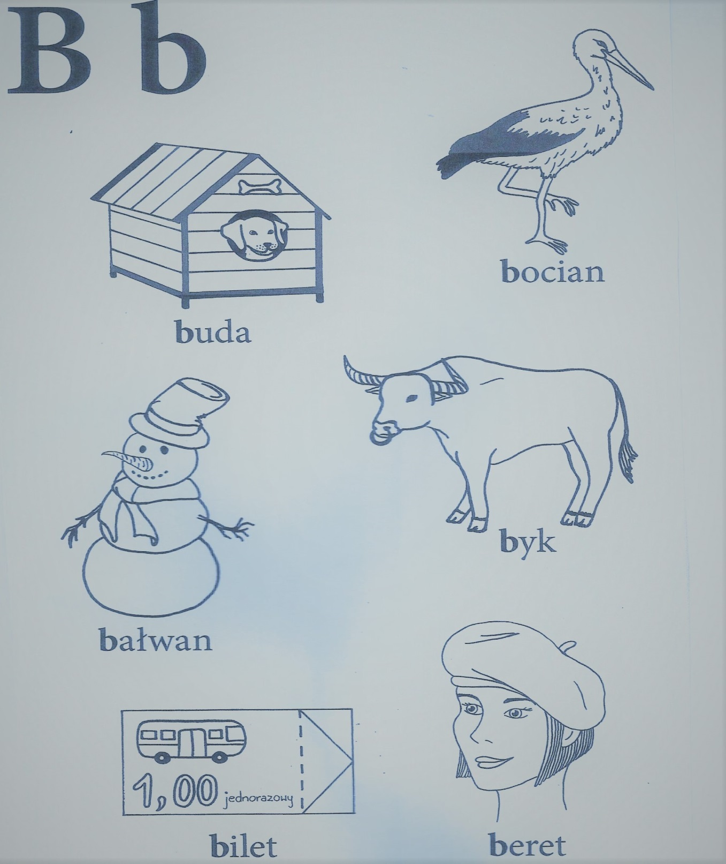

- Powtarzanie sylab z głoską „b” w nagłosie.

ba, bo, bu, be, by

bas, bos, bus, bez, byt,

bar, bon, but, bek, byk,

bat, bok, buk, bek, był

- Powtarzanie sylab z głoską „b” w śródgłosie.

aba, obo, ubu, ebe, yby, abo, abu, abe ,aby,

oba, obu, obe, oby, uba, ubo, ube, uby,

eba, ebo, eby, yba, ybo, ybu, ybe.

5. Zapisywanie wyrazów.

Uczennica zapisuje wyrazy podane przez nauczyciela, a następnie czyta je z tablicy multimedialnej.

bal, bak, bok, ból, but, byt, bas, bank, bar, balkon, blat, brat, boks, balet, basen.

6. Zapisywanie zdań.

Babcia upiekła babkę. Na białym obrusie stoją kubki i butelki. Paweł wypuścił pięć niebieskich balonów. Beata ma na torebce piękną ozdóbkę. Co ma być, to będzie. Pracuj, niebożę, a Bóg ci pomoże. Jak Kuba Bogu, tak Bóg Kubie.

7. Podsumowanie zajęć.
Krótkie omówienie ćwiczeń prowadzonych na lekcji. Utrwalenie.
Zadanie domowe: Karta pracy – powtarzanie sylab z głoską „b” w śródgłosie.

